**产品概述**

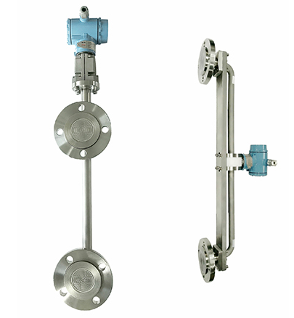RPP60H双法兰侧装式在线密度计,采用多参数平法兰传感器, 可对各种液体或液态混合物进行在线检测密度测量。在化工、脱硫领域广泛应用。

测量范围:0～3g/cm3

防爆类型:隔爆、本安

允许温度:-20～100℃

工作电压:12～45VDC

电气接口: 1/2NPT或M20×1.5

输出:4～20mA(两线制)

通讯:Hart协议 安装方式:法兰安装

**技术性能**

使用对象： 液体

测量范围： 见选型规格表

输出信号： 4～20mA dc.输出，叠加HART协议数字信号（两线制）

电 源： 外部供电24V dc.，电源范围12V～45V

危险场所安装： 隔爆型 本安型

迁移特性： 安装完毕，通过按键或手操器通信接口实现迁移。

温度范围： 电子线路板工作在 -40～85℃；

敏感元件工作在 -40～300℃；

储存温度 -40～85℃；

带数字显示 -25～65℃（正常运行）； -40～85℃（无损坏）；

相对湿度： 0～95%

超压极限： 符合规定的法兰耐压等级，传感器加0(绝对压力)～13MPa压力变送器不损坏。

阻 尼： 时间常数在0.2～32.0s之间可调。

启动时间： 3s，不需预热。

**技术指标**

(在无迁移、316不锈钢隔离膜片及其他标准测试条件下。)

精  度： ±0.2%，±0.5%

分 辨 率： 0.001克/立方厘米

稳 定 性： 最大量程范围的±0.25%/6个月

温度影响： 零点温度误差为最大量程的±1%/55℃

电源影响： 小于输出量程的0.005%／V。

振动影响： 在任意轴向上，频率为200Hz，误差为最大量程范围的±0.05%／g。

负载影响： 只要输入变送器的电压高于12V，在负载工作区内无负载影响。

安装位置影响：由于传压介质自身压力的原因，安装位置会造成较大的影响，不过可以通过调零的方式完成这个修正，修正后无影响。

**尺寸及安装图**

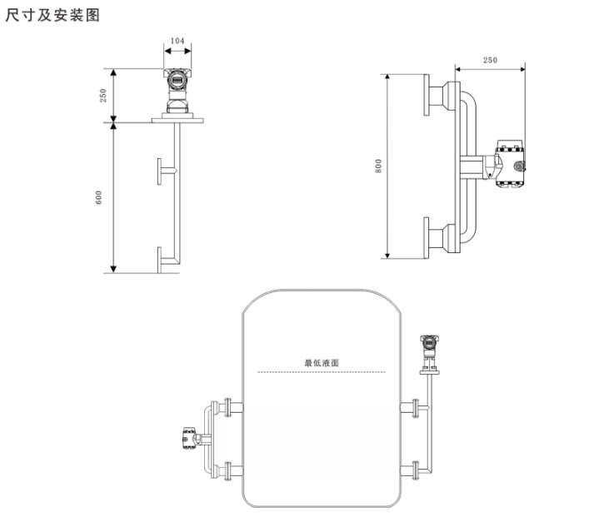

**注意事项**

1. 搬迁仪器时，请先关电源，再卸下传感器电缆插头，拧上护帽，然后拆下传感器，冲洗后与电缆一起放到可靠位置。由于传感器较长，运输时应小心。

2. 电缆线不得挤压和磨损，出现破裂应及时更换。

3. 定货时写明介质、量程及使用现场工况，如防爆、腐蚀、卫生、普通等。

4. 请勿带电拆卸仪器，在防爆场合应切断电源再插拔航空插头连线。

5. 所有屏蔽电缆不要与其它电源线一起通过导线管或明线槽，也不可在大功率设备附近穿过。

**密度计选型**

1、在线密度计的原理是建立在双探头的距离稳定可准确测量基础上的差压法。所以只要保证双探头完全浸入，静压比较稳定，即使它在不断地循环和搅动。测试密度的装置都可以使用。但如果出现气泡，就会影响其密度，在不适合直接测量的地方要增加附助测试罐，让密度计工作在流速和波动很小的地方，以保证密度计读数的稳定。

2、具体安装图由工程现场技术人员根据所购设备的尺寸自己设计决定。

3、对于流动液体或震动较大的液体测试时要加装附助测量罐，目的是减少气泡等影响使测量读数稳定。现场操作员在调节测量罐内液体流速时要兼顾动态与读数稳定性两种要求。

4、现场安装密度计时必须要保证两只探头垂直地面,否则会产生测量误差。

5、RP**H-D系列**密度计理论上可以根据不同的介质测量出浓度，请使用方根据现场情况自行换算出浓度结果。

|  |  |
| --- | --- |
| 型号 | 变送器类型 |
| **RPP60H-** | 在线式密度计（变送器） |
| 代号 | 量程范围 |
| 1  2  3 | 0~1g/ cm3 克/立方厘米  0~2g/ cm3 克/立方厘米  0~3g/ cm3 克/立方厘米 |
| 代号 | 输出形式 |
| SF | 线性输出4-20mAdc+HART信号 |
| 代号 | 安装方式 |
| A | 插入式直管安装型 |
| B | 插入式弯管安装型 |
| C | 外装式硬管安装型 |
| D | 外装式软管安装型 |
| 代号 | 探头间距 |
| 05 | 0.5m |
| 10 | 1.0m |
| 15 | 1.5m |
| 代号 | 法兰规格 |
| DN11 | DN50/PN1.6/2.5 |
| DN21 | DN80/ PN1.6/2.5 |
| DN31 | DN100/ PN1.6/2.5 |
| DN99 | 约定特殊要求 |
| 代号 | 探头膜片材料 |
| A | 316SS |
| B | 哈氏合金C |
| D | 钽 |
| E | 钛 |
| F | 约定特殊要求 |
| 代号 | 灌充液 |
| D | 普通硅油 （-40~104℃） |
| F | 高温硅油 （-40~304℃） |
| S | 惰性液  （-40~204℃） |
| 代号 | 可选件 |
| M1 | 0～100% 线性指示表头 |
| M4 | LCD多功数显能表头 |
| Da | 隔爆型ExdsIIBT5 |
| Fa | 本安型ExiaIICT5 |